Bild | Dateiname | Bildunterschrift
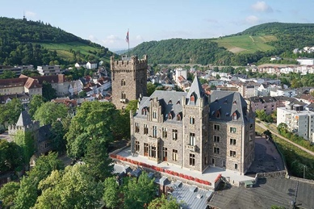 | RichardBrink_BurgKlopp_01.jpg | Die Burg Klopp in Bingen am Rhein gilt als Wahrzeichen der Stadt und beherbergt unter anderem das Büro des Bürgermeisters sowie einen Teil der Stadtverwaltung.  Foto: Richard Brink GmbH & Co. KG
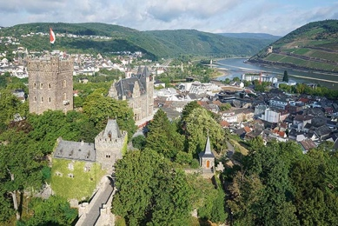 | RichardBrink_BurgKlopp_02.jpg | Die auf einer Anhöhe gelegene Burganlage erlaubt den Blick über das idyllische Panorama in unmittelbarer Nähe zum Rhein.  Foto: Richard Brink GmbH & Co. KG
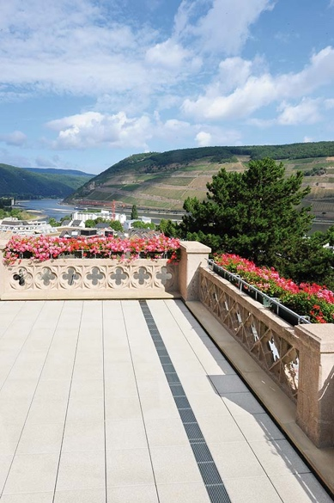 | RichardBrink_BurgKlopp_03.jpg | Im Südost-Bereich des Gebäudes wurde eine rund 222 Quadratmeter große Dachterrassenfläche umfassend saniert.  Foto: Richard Brink GmbH & Co. KG
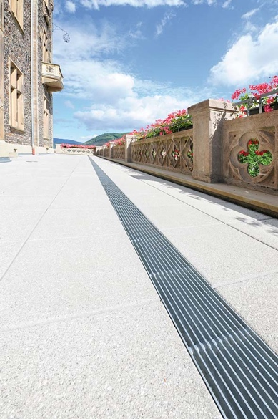 | RichardBrink_BurgKlopp_04.jpg | Großformatige Betonplatten bilden den Abschluss der neu aufgebauten Terrassenfläche. Ein 16 Meter langer Entwässerungsstrang, bestehend aus Dränagerinnen des Typs „Stabile“ der Firma Richard Brink, sorgt für die gezielte Aufnahme und Ableitung von Niederschlag.  Foto: Richard Brink GmbH & Co. KG
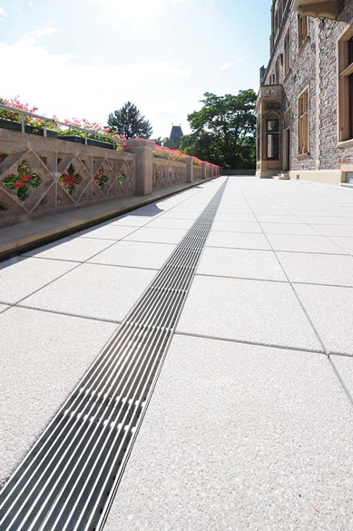 | RichardBrink_BurgKlopp_05.jpg | Die Dränagerinnen aus feuerverzinktem Stahl folgen oberhalb von Abläufen in gleichbleibendem Abstand der gesamten Balustrade.  Foto: Richard Brink GmbH & Co. KG
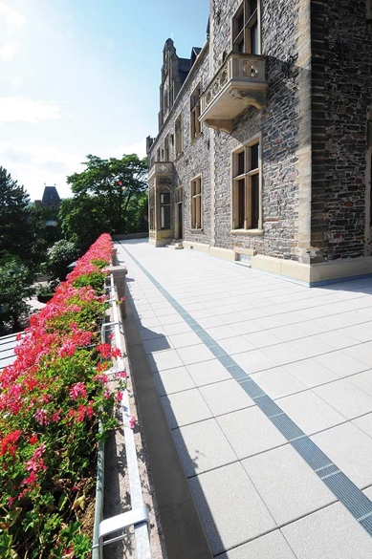 | RichardBrink_BurgKlopp_06.jpg | Die Rinnen und Roste des Metallwarenherstellers fügen sich passgenau in das Erscheinungsbild des Außenbereichs ein.  Foto: Richard Brink GmbH & Co. KG
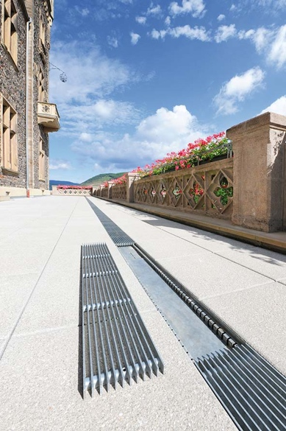 | RichardBrink_BurgKlopp_07.jpg | Zur Abdeckung der Rinnen-Unterteile kommen 20 x 3 mm Längsstabroste, ebenfalls aus feuerverzinktem Stahl, zum Einsatz.  Foto: Richard Brink GmbH & Co. KG
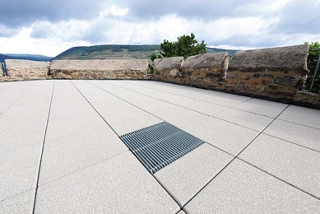 | RichardBrink_BurgKlopp_08.jpg | Zusätzlich wurden an zwei Stellen des Areals Dränagegullys des Typs „Hydra“ mit Einlaufmaßen von 400 x 400 mm verbaut.  Foto: Richard Brink GmbH & Co. KG

